Szoborparkőr
Jolsvai András
Kinek Fáy ez?
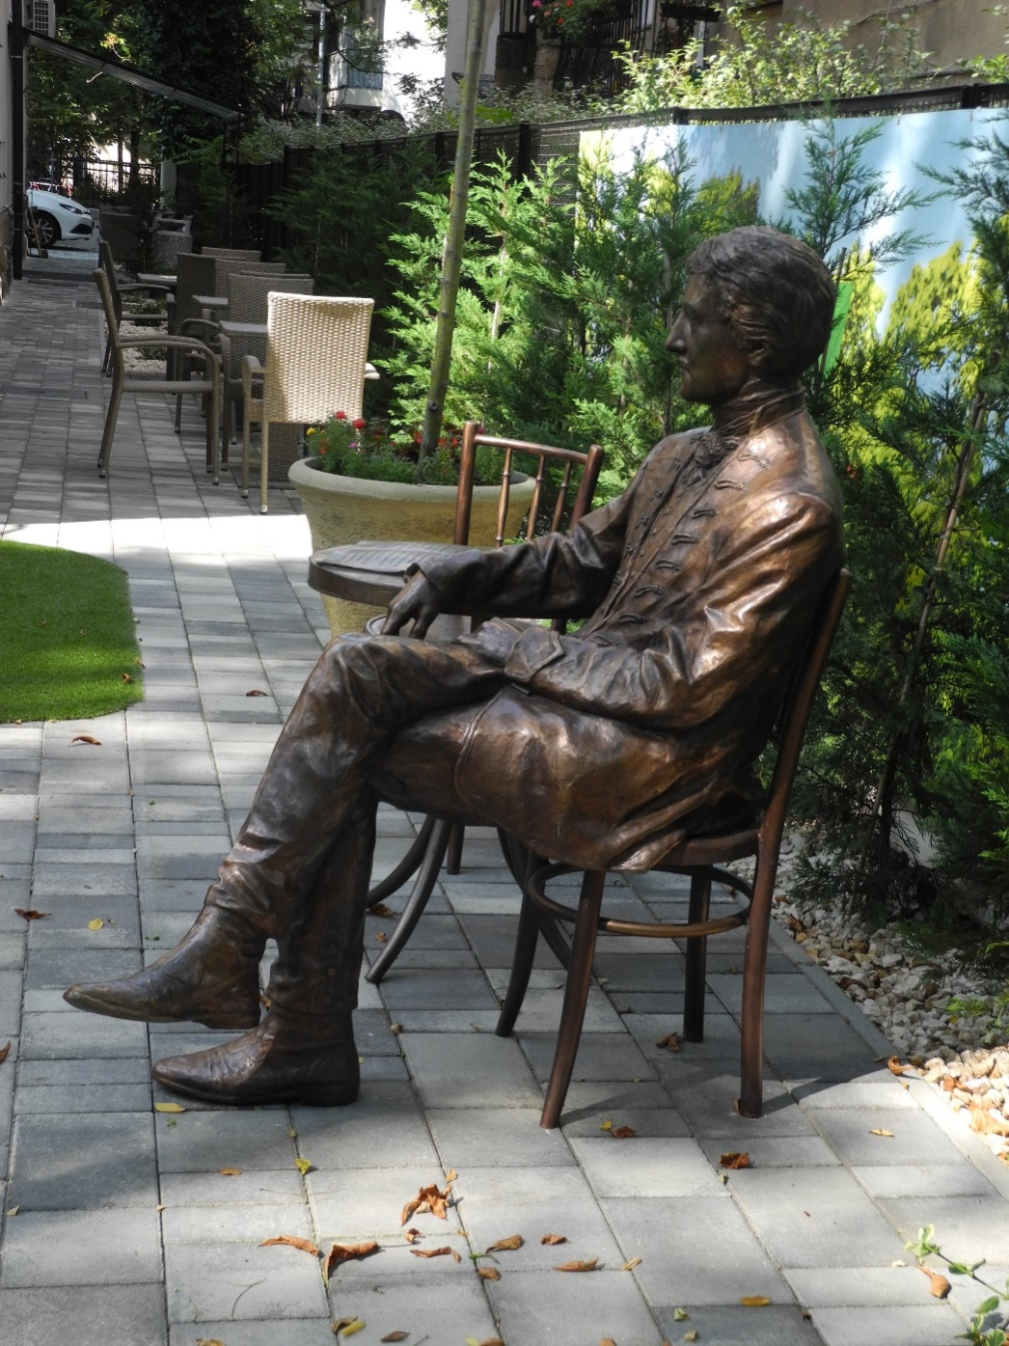
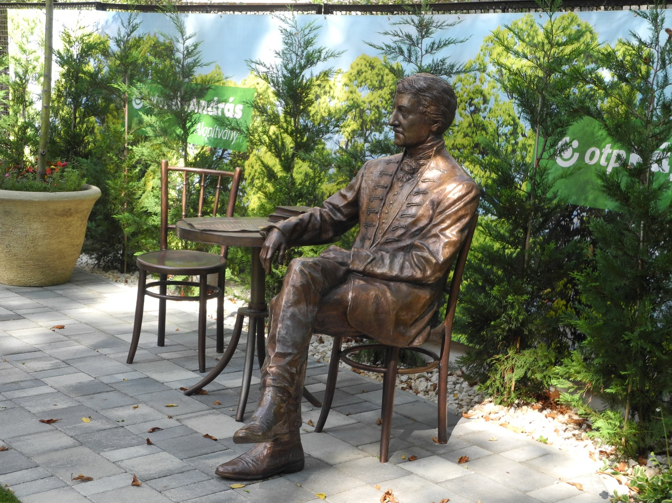
Aki a Benczúr utca kör-nyékén jár, a 26-os szám apró előkert-jének sarkában nyárvég óta fel-fedezhet egy üldö-gélő bronzalakot. Ha fejünket a ke-rítés rácsai közé szorítva elmélye-dünk kissé az al-kotásban, hamar rájöhetünk, hogy a műalkotás Fáy Andrást, a haza mindenesét ábrá-zolja, amint egy kerti vasszéken ül, elgondolkozva: mellette kis, kerek asztal, azon könyv és valamely oklevélszerűség-nek látszó tárgy (minden bizonnyal az OTP alapító-levele), amellett pedig egy üres szék, melyre a látogató, ha kedve tartja, le is ülhet akár, s ezzel részesévé válik a kompozíciónak. Az alak életnagyságú, úgynevezett zsánerszobor, amivel a nyugatról késve érkezett divathullám mostanában belepi a fővárost, hogy a turistáknak pompás fényképeszkedési lehetőséget, az esztétáknak dühöngési okot adjon. Magam nem ítélem el ilyen szigorúan ezt az irányt, a zsánerszobrászatnak is megvan a maga helye a nap alatt, vélem, ez volna a képzőművészet magyar nótája, aki szereti, hallgassa (nézze), de ne higgye, hogy ez a huszonegyedik századi szobrászat csimborasszója. Erről a derék alko-tásról sincs ezúttal túl sok mondanivalóm (csak ez, hogy derék), az al-kotó Meszlényi Molnár János, akit korunk egyik legjobb szoborrestaurá-torának tartanak (nevéhez fűződik az Andrássy-szobor újjávarázsolása!), és köztéri alkotóként is meg-állja a helyét, bár kitaposott ösvényeken jár, de biztos lábbal. Azt is csak üdvözölni tudjuk, hogy Fáynak végre egész alakos szobra van Pesten, a tizenkilencedik század egyik legszórakozta-tóbb, legérdekesebb figurájáról van szó (alakját egyik kortárs írónk – nevét szerénységem elhallgatni parancsolja –, tavaly regényben is feldolgozta, a mű, ahogy Heltai Jenő mondaná, erősen korlátozott számban még kapható a jobb könyvkereskedésekben), igaz, ez ebből az alkotásból nem derül ki. Itt egy vasalt közép-nemes üldögél szépen kiöltözve, egyenes derékkal, és magabízón tekint a jövőbe. Pont olyan, mint egy igazi előd: a pénzintézet, amely róla nevezte el egyik alapítványát, igazán büszke lehet rá. (Mondjuk, ez olyan, mintha az Elektromos Művek kertjében a gyertya feltalálójának szobra állna, de hát ez legyen a legnagyobb bajunk.)
Egy szó, mint száz, nekem bizony nem fáj ez a Fáy, üljön sokáig erőben, egészségben, szívesen vetek rá mindig egy-egy pillantást elhaladtomban.
Viszont az a ház, melynek kertjében áll, igazán megér egy misét.
Mit misét, egy valódi regényt.
A regény Pugin Leóval kezdődik, aki svájciként látta meg a nap-világot a tizenkilencedik század harmincas éveiben, és a hetvenesekben már magyar állampolgár volt, s a pesti egyetem magántanára. Francia nyelvet oktatott nemzedékek sorának. Ez a derék oktató nemcsak tanítani tudott elsőrangúan, hanem nősülni is: egy Dreher-lányt vezetett oltár elé. Ebből a frigyből mesés gazdagság és két leánygyermek született. Meg ez a telek (többek között), melyet aztán az idősebb leány, Leona örökölt. Aki szabadidejében magánénekesnő volt, s mint ilyen, a huszadik század ele-jén hozzáment Dayka Balázshoz. Dayka igazi vándorszínész volt, sokáig saját truppal, aztán, mikor teljesen tönkrement, ő is a gazdag feleségben látta meg a felemelkedés útját, így aztán elvette Pugin Leonát. A (köze-pesen) fiatalok az apai telekre álmodtak egy takaros villát maguknak, volt benne minden, ruhatár és biliárdszoba, garázs, táncterem és vendégszobák sora – lehetett benne élni. Mondjuk, mire elkészült, jégre ment a Monarchia, és vége lett a boldog békeéveknek, de a ház persze megmaradt, különféle tulajdonosok kezén, melyek közé a század második felére az állam is be-kérezkedett. Aztán kilencven után is vett néhány fordulatot a történet, de hát én regényt ígértem, nem krimit, legyen elég annyi, hogy egy ideje már a legnagyobb magyar lakossági bank birtokolja, Oktatási és Innovációs központot üzemeltetve benne.
A művészettörténet a kései szecesszió egyik gyöngyszemeként tartja számon a villát, melyet Körössy Albert tervezett. A korszak felkapott építésze ott hagyta keze nyomát a környéken, a fasortól az Andrássy útig számos épületet álmodott ide, ez volt a legutolsó. Nem, nem halt meg, még negyvenkét évig élt ezután, de mint szorgos hivatalnok tengette napjait, és soha többé nem vette kezébe a rajzceruzát.
Titokzatos, nemde?

Névjegy: Fáy András. VI. Benczúr utca 26.
Alkotó: Meszlényi Molnár János. Felállítva: 2020. aug.

Fotó: Tanyi Adrienne

